Готовьтесь к холодам своевременно!
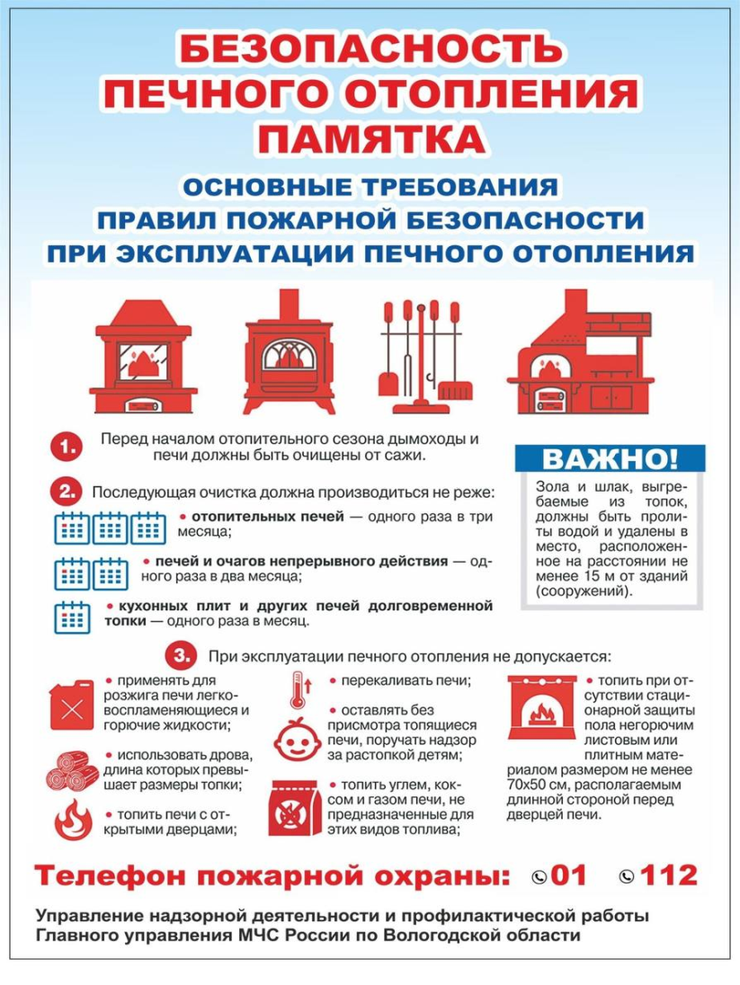
❗️6-й Иволгинский отряд ГПС РБ рекомендует жителям Иволгинского района соблюдать правила безопасности.
🥶С понижением температуры необходимо уделять повышенное внимание отопительным и электрическим приборам. При скачках напряжения в электрической сети немедленно обесточьте все электробытовые приборы.
🌪Возьмите под особый контроль детей, не оставляйте без внимания пожилых людей и людей с ограниченными возможностями здоровья.

❄️В случае опасности звоните на телефон 📱📱📱 - «101» или "112"

С уважением,
Инструктор противопожарной профилактики 6-го Иволгинского ОГПС РБ, ОНДПР по Иволгинскому району

